Прототипы №6 (производная)

1.
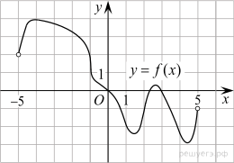
На рисунке изображен график функции y = f(x), определенной на интервале (−5; 5). Найдите количество точек, в которых касательная к графику функции параллельна прямой y = 6 или совпадает с ней.
2.
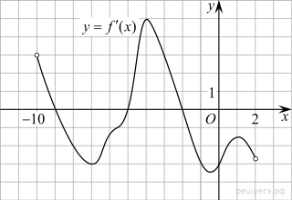
На рисунке изображен график производной функции f(x), определенной на интервале (−10; 2). Найдите количество точек, в которых касательная к графику функции f(x) параллельна прямой y = −2x − 11 или совпадает с ней.
3.
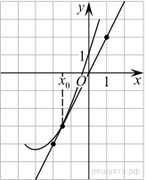
На рисунке изображён график функции y=f(x) и касательная к нему в точке с абсциссой x₀. Найдите значение производной функции f(x) в точке x₀.
4.
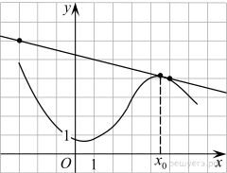
На рисунке изображены график функции y = f(x) и касательная к нему в точке с абсциссой x₀. Найдите значение производной функции f(x) в точке x₀.
5.
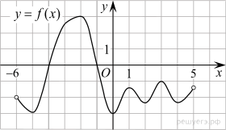
На рисунке изображен график функции y = f(x), определенной на интервале (−6; 5). Найдите количество точек, в которых касательная к графику функции параллельна прямой y = −6.
6.
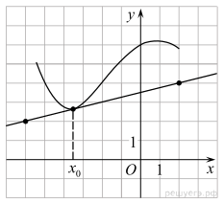
На рисунке изображён график функции y=f(x) и касательная к нему в точке с абсциссой x₀. Найдите значение производной функции f(x) в точке x₀.

7.
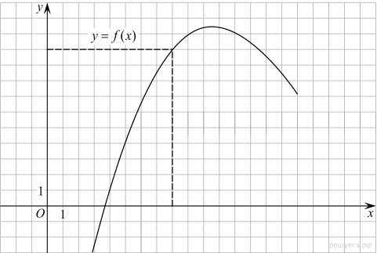
На рисунке изображен график функции y=f(x). Прямая, проходящая через начало координат, касается графика этой функции в точке с абсциссой 8. Найдите 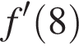.
8.
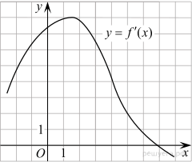
На рисунке изображен график производной функции 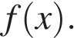Найдите абсциссу точки, в которой касательная к графику 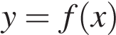параллельна прямой 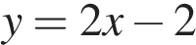или совпадает с ней.
9.
Прямая 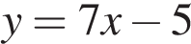параллельна касательной к графику функции 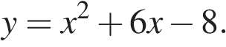Найдите абсциссу точки касания.

10.
Прямая 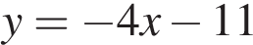является касательной к графику функции 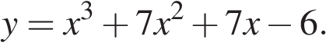Найдите абсциссу точки касания.
11.
Прямая y = 3x + 1 является касательной к графику функции 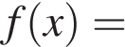ax² + 2x + 3. Найдите a.
12.
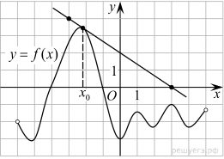
На рисунке изображены график функции и касательная к этому графику, проведённая в точке x₀. Найдите значение производной функции g(x) = 6f(x) − 3x в точке x₀.
13.
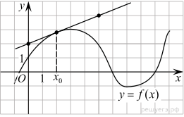
На рисунке изображены график функции и касательная к этому графику, проведённая в точке 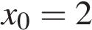. Найдите значение производной функции 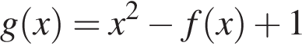в точке x₀.
14.
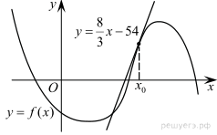
На рисунке изображены график функции и касательная к этому графику, проведённая в точке x₀. Уравнение касательной показано на рисунке. Найдите значение функции 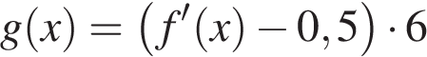в точке x₀.

15.
Материальная точка движется прямолинейно по закону 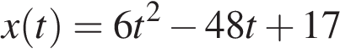 (где x — расстояние от точки отсчета в метрах, t — время в секундах, измеренное с начала движения). Найдите ее скорость (в м/с) в момент времени t = 9 с.

16.
Материальная точка движется прямолинейно по закону 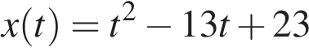(где x — расстояние от точки отсчета в метрах, t — время в секундах, измеренное с начала движения). В какой момент времени (в секундах) ее скорость была равна 3 м/с?

17.
Материальная точка M начинает движение из точки A и движется по прямой на протяжении 12 секунд. График показывает, как менялось расстояние от точки A до точки M со временем. На оси абсцисс откладывается время t в секундах, на оси ординат — расстояние s.
Определите, сколько раз за время движения скорость точки M обращалась в ноль (начало и конец движения не учитывайте).
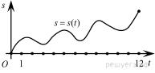

18.
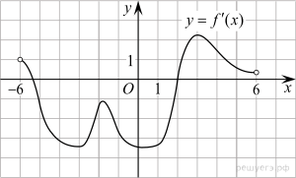
На рисунке изображен график производной функции 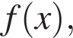определенной на интервале 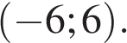Найдите промежутки возрастания функции В ответе укажите сумму целых точек, входящих в эти промежутки.
19.
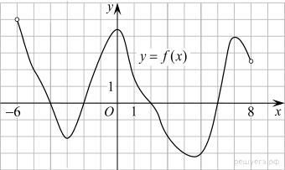
На рисунке изображен график функции y = f(x), определенной на интервале (−6; 8). Определите количество целых точек, в которых производная функции положительна.
20.
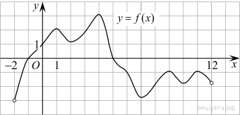
На рисунке изображен график функции y = f(x), определенной на интервале (−2; 12). Найдите сумму точек экстремума функции f(x).
21.
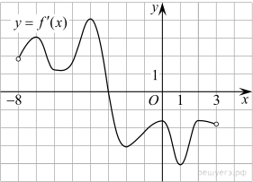
На рисунке изображён график 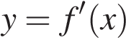— производной функции 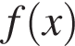, определенной на интервале (-8; 3). В какой точке отрезка [-3; 2 ] функция принимает наибольшее значение?

22.
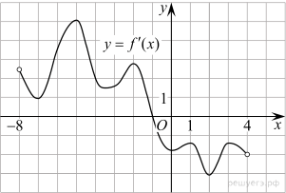
На рисунке изображен график производной функции f(x), определенной на интервале (−8; 4). В какой точке отрезка [−7; −3] f(x) принимает наименьшее значение?
23.
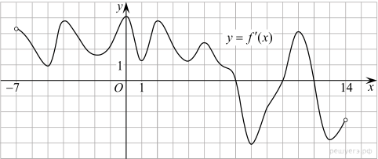
На рисунке изображен график производной функции f(x), определенной на интервале (−7; 14). Найдите количество точек максимума функции f(x) на отрезке [−6; 9].
24.
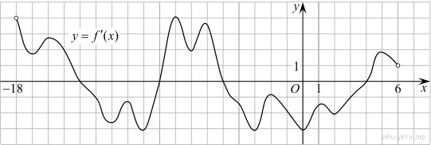
На рисунке изображен график производной функции f(x), определенной на интервале (−18; 6). Найдите количество точек минимума функции f(x) на отрезке [−13;1].

25.
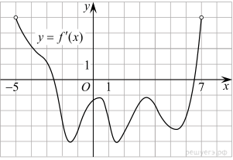
На рисунке изображен график производной функции f(x), определенной на интервале (−5; 7). Найдите промежутки убывания функции f(x). В ответе укажите сумму целых точек, входящих в эти промежутки.
26.
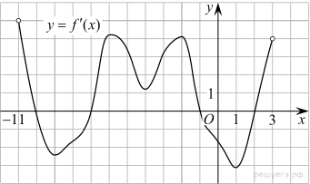
На рисунке изображен график производной функции f(x), определенной на интервале (−11; 3). Найдите промежутки возрастания функции f(x). В ответе укажите длину наибольшего из них.
27.
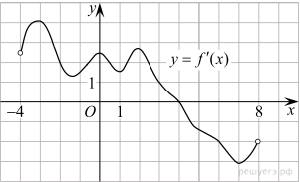
На рисунке изображен график производной функции f(x), определенной на интервале (−4; 8). Найдите точку экстремума функции f(x) на отрезке [−2; 6].

28.
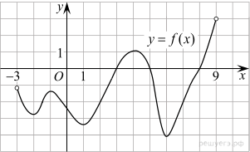
На рисунке изображен график функции y = f(x), определенной на интервале (−3; 9) . Найдите количество точек, в которых производная функции f(x) равна 0.
29.
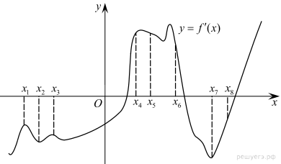
На рисунке изображён график - производной функции f(x).На оси абсцисс отмечены восемь точек: x₁, x₂, x₃, ..., x₈. Сколько из этих точек лежит на промежутках возрастания функции f(x) ?
30.
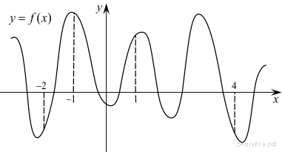
На рисунке изображен график функции и отмечены точки −2, −1, 1, 4. В какой из этих точек значение производной наименьшее? В ответе укажите эту точку.
31.
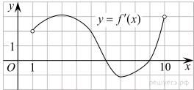
На рисунке изображён график функции 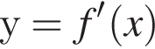— производной функции f(x) определённой на интервале (1; 10). Найдите точку минимума функции f(x).
32.
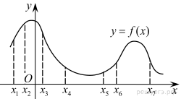
На рисунке изображён график функции y = f(x) и отмечены семь точек на оси абсцисс: x₁, x₂, x₃, x₄, x₅, x₆, x₇. В скольких из этих точек производная функции f(x) отрицательна?
33.
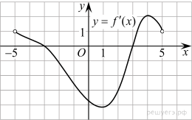
Функция y = f (x) определена и непрерывна на отрезке [−5; 5]. На рисунке изображён график её производной. Найдите точку x₀, в которой функция принимает наименьшее значение, если f (−5) ≥ f (5).

